# AE U3.3 Fonts y Animations Android

|  |  |
| --- | --- |
| Actividad y tipo: | **AE U3.3 Fonts y Animations Android** |
| Lugar: | **Centro Docente** |
| Individual / Equipo: | **Individual** |
| RA y CE | **RA3.f, RA2.b, RA2.g** |
| Fecha: | **Fecha de entrega disponible en Moodle** |
| Formato | **Se deberá entregar un .PDF con el siguiente formato: Nombre Apellidos - U3.3.pdf** |

**Objetivos**

El objetivo de esta actividad es identificar el conocimiento adquirido tras la revisión de las Unidades: UD3.4 Interfaces de usuario

**Descripción de la actividad**

Realiza la siguientes actividades:

1. Realiza las siguientes actividades de texto. Para el posicionamiento en pantalla, recuerda que debes utilizar los mismos atributos vistos en los layouts.

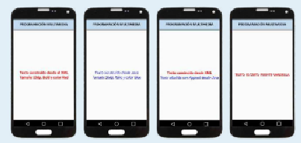

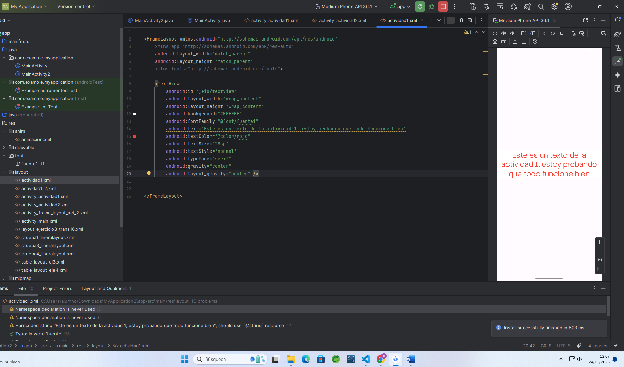

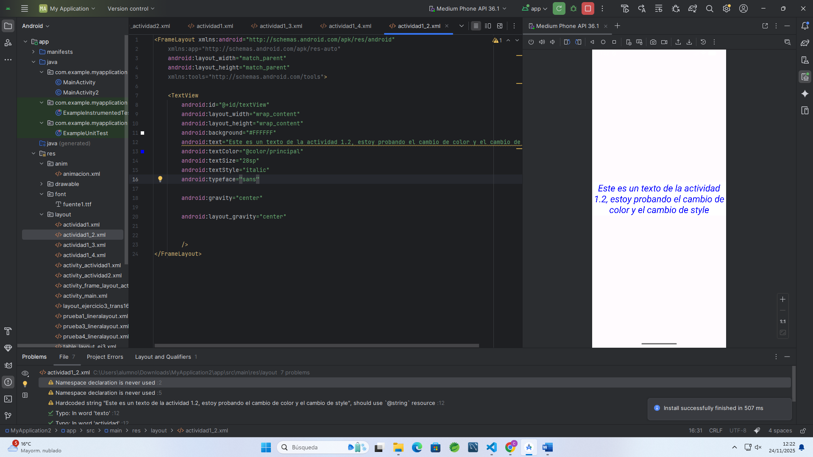

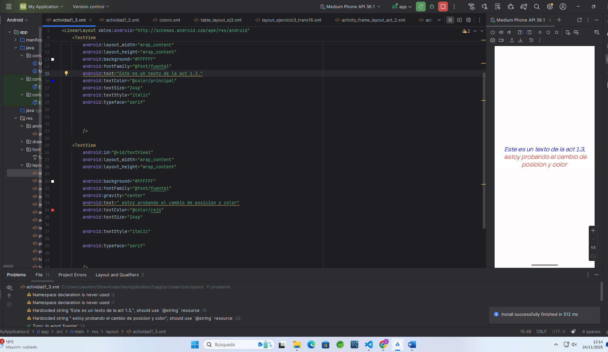

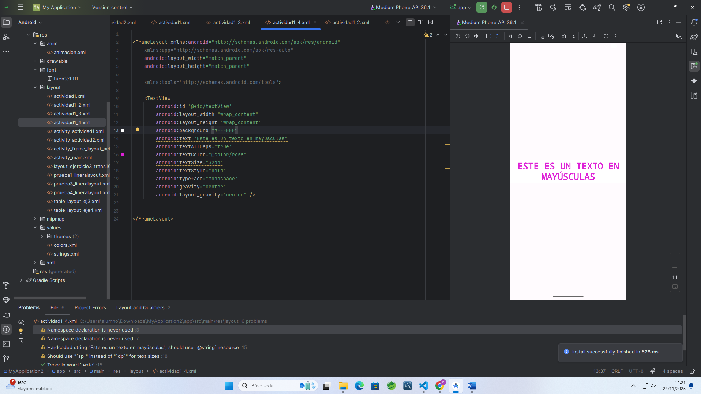

**Nota:** Se trabaja en cada caso cambios en el color, tipo de letra, tamaño para que las capturas no sean iguales (véase las posibilidades de la diapositiva 3).

1. Busca 4 ejemplos de animaciones, incorporalos a tu proyecto y observa el efecto de cada uno de ellos. También puedes modificar los atributos hasta que te acabes familiarizando con los efectos de animación.

**En esta primera actividad el texto se mueve hacia la derecha hasta que desaparece entero y ya sale de nuevo**

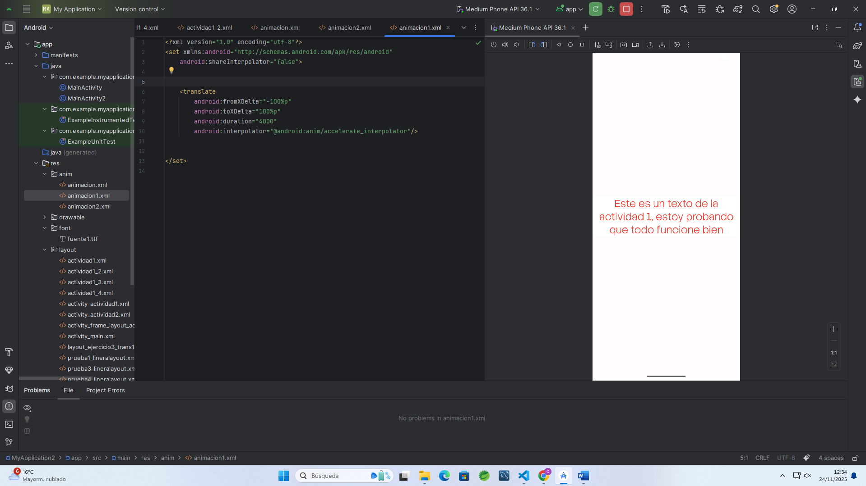

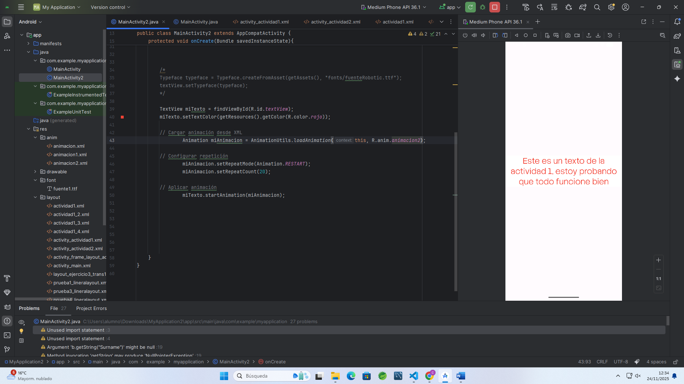

**Hacer zoom**

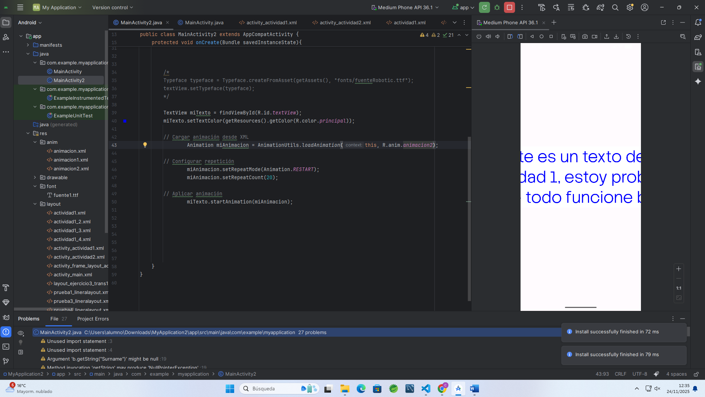

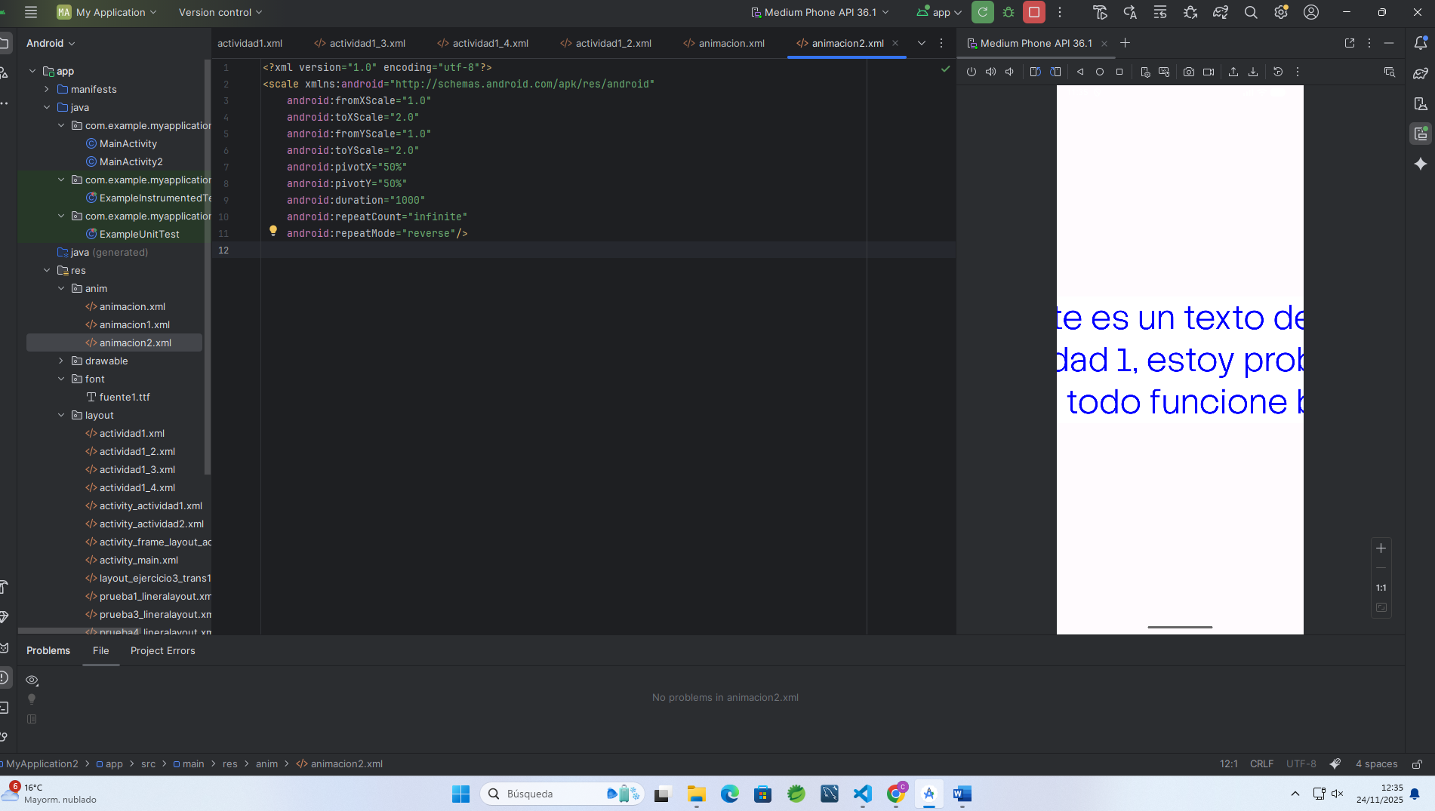

**Parpadeo**

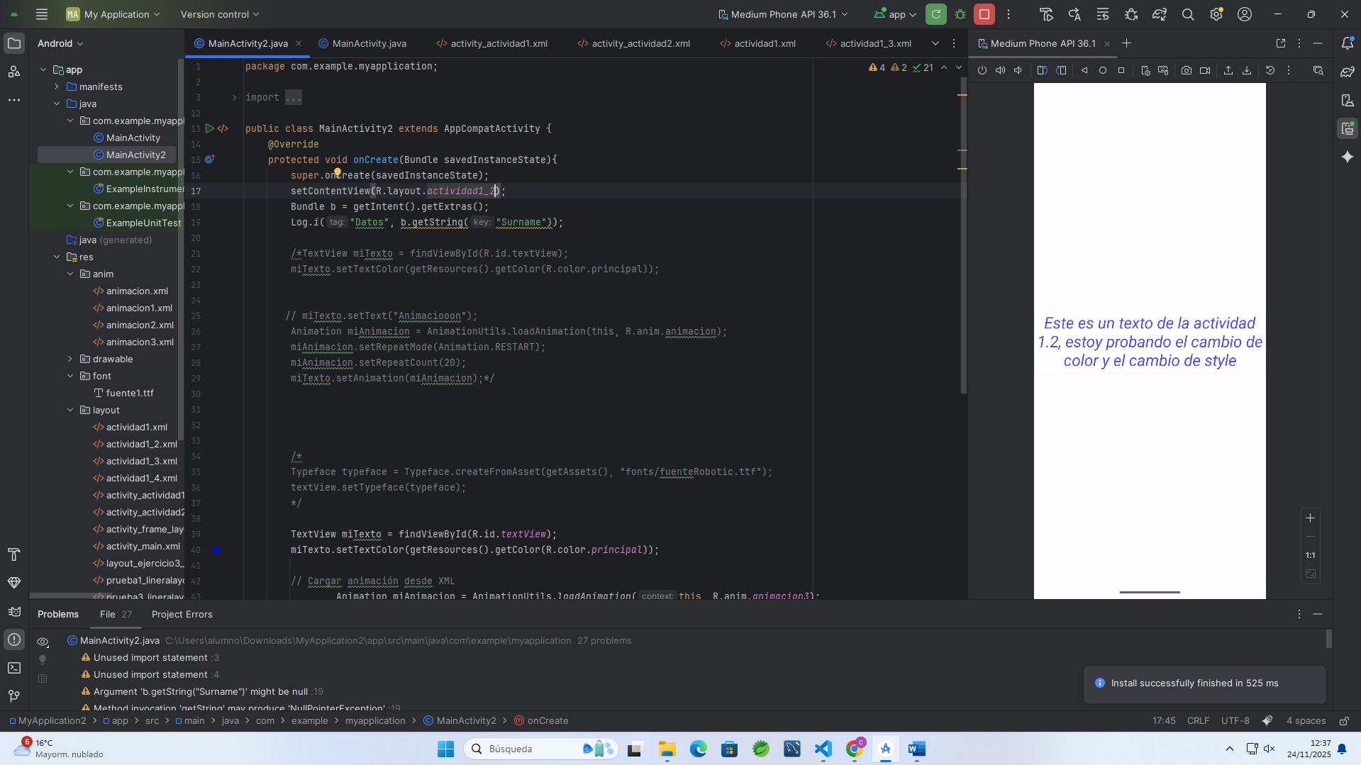

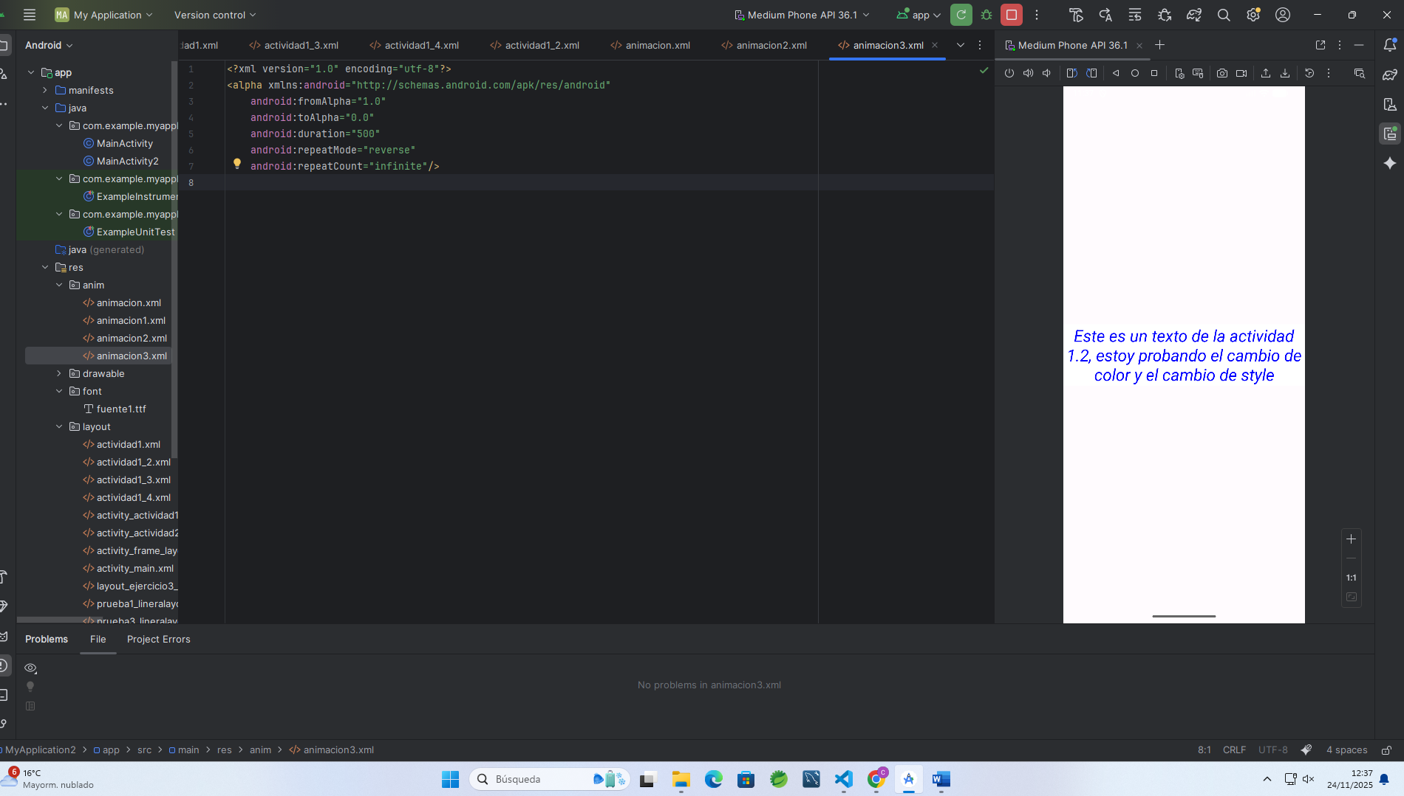

**Rebote**

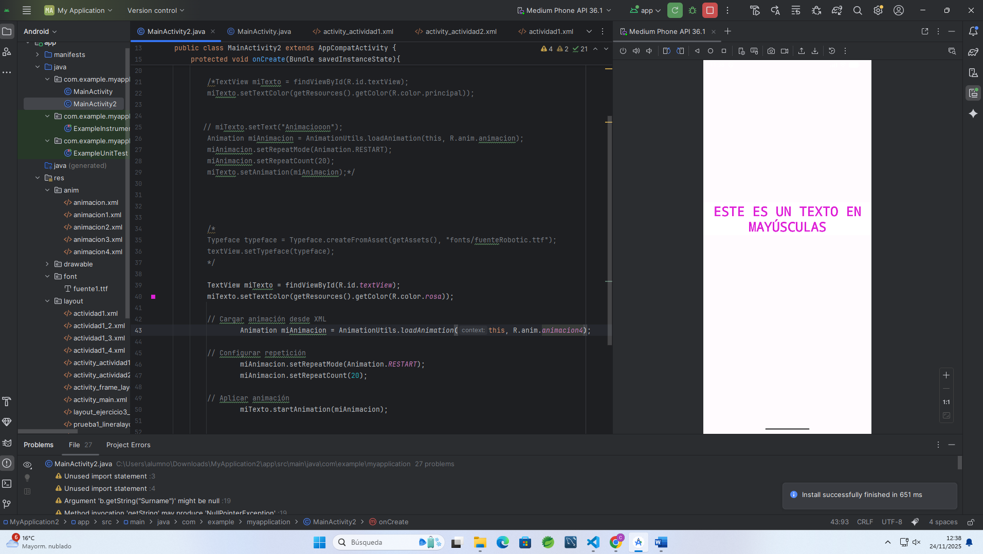

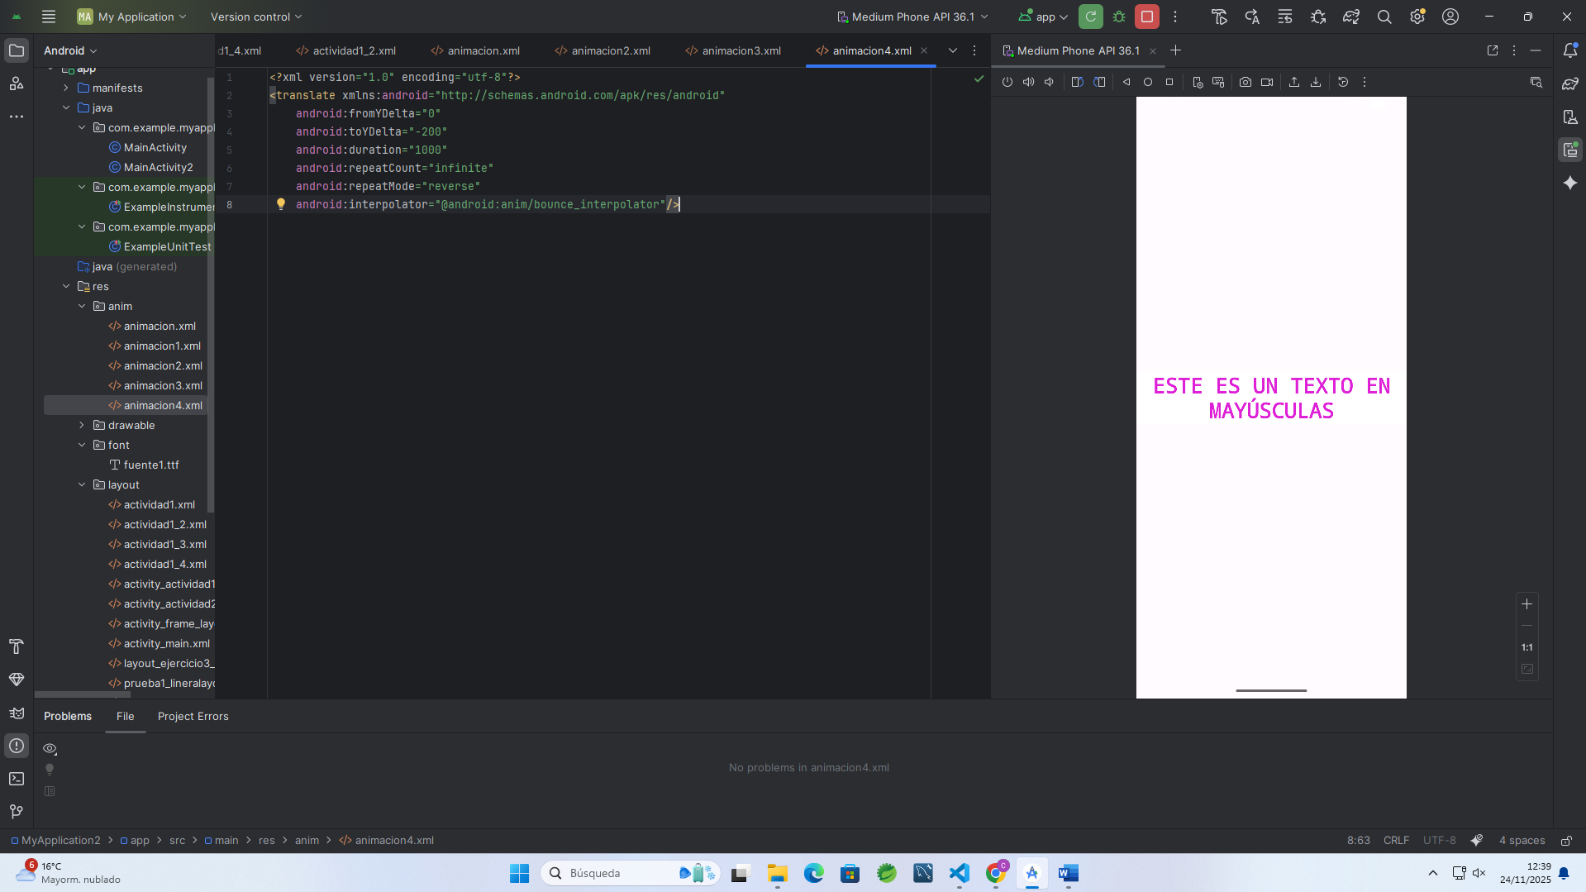

1. Realiza las siguientes actividades con botones. El objetivo es que se modifique el contenido de una etiqueta de texto tras pulsar un botón, en el primer caso, mediante un método que responde a un evento onClick, y el segundo caso, con un escuchador en Java.

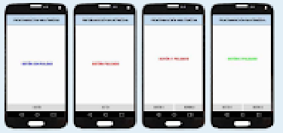

Cambiar color a azul al pulsar el botón

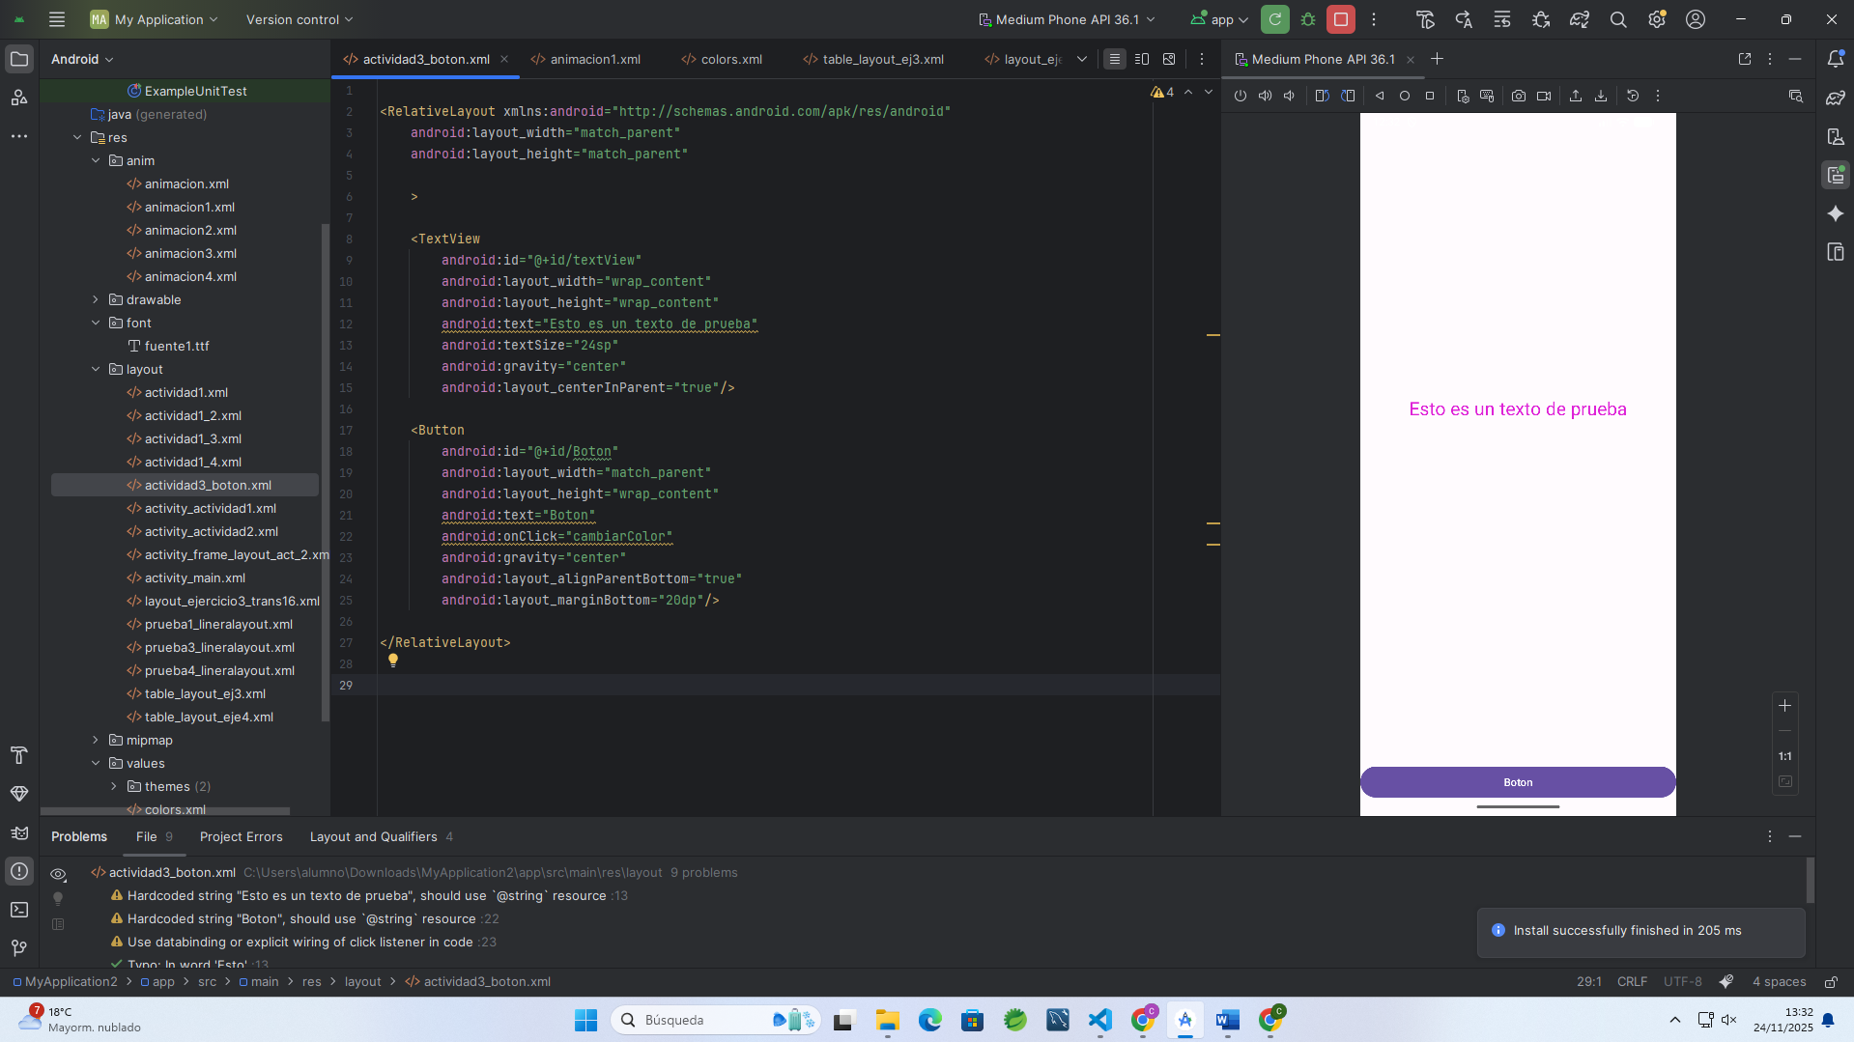

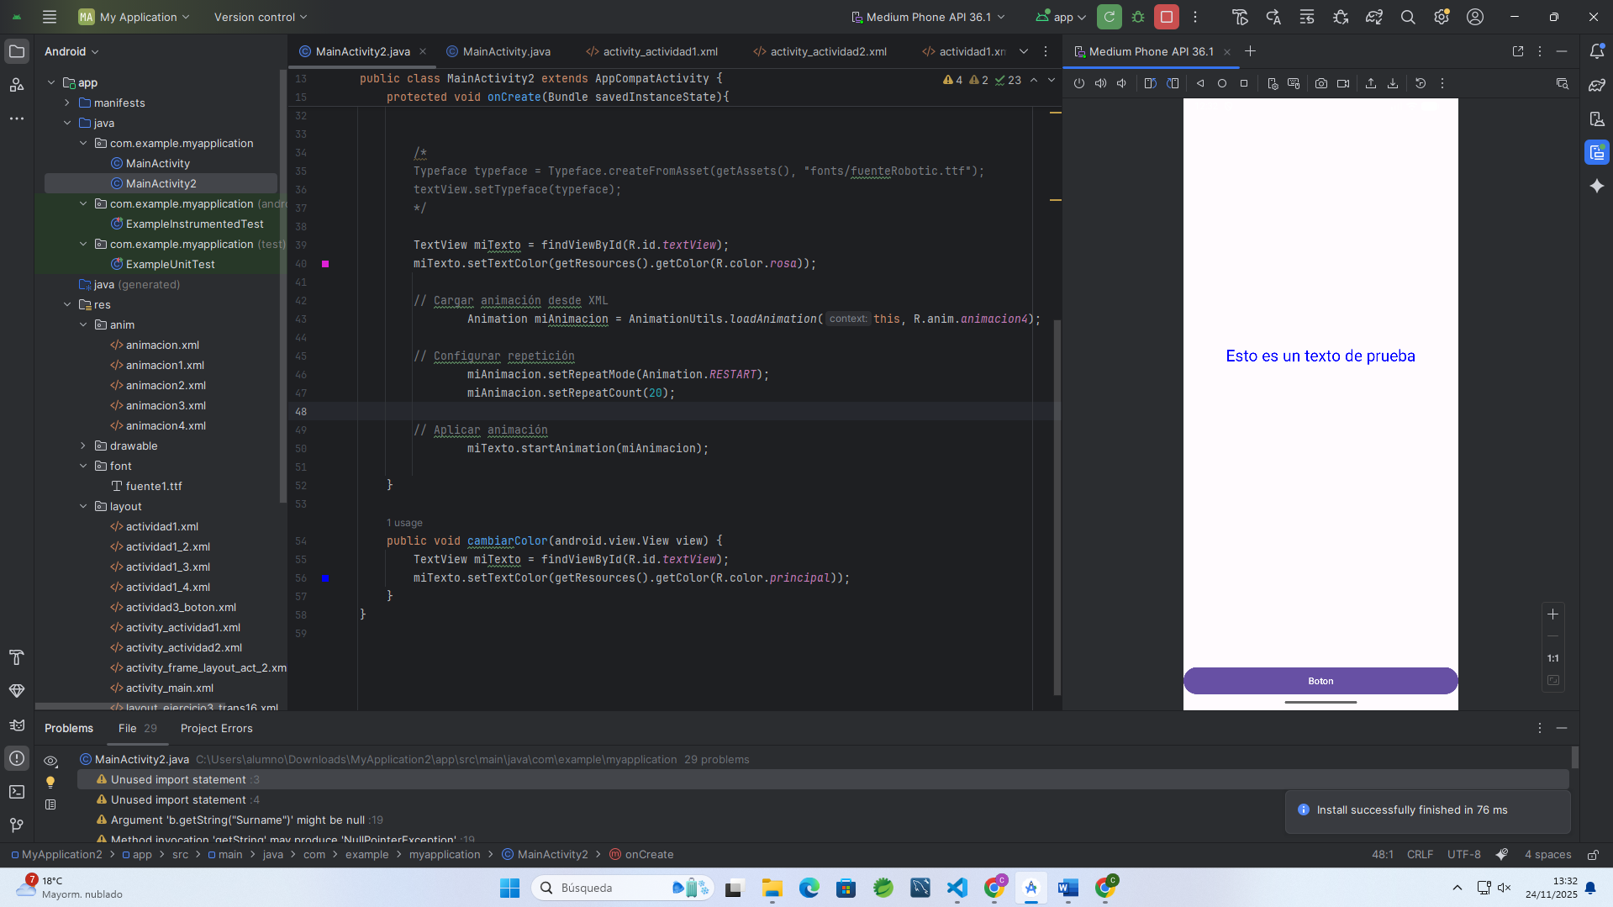

2 botones

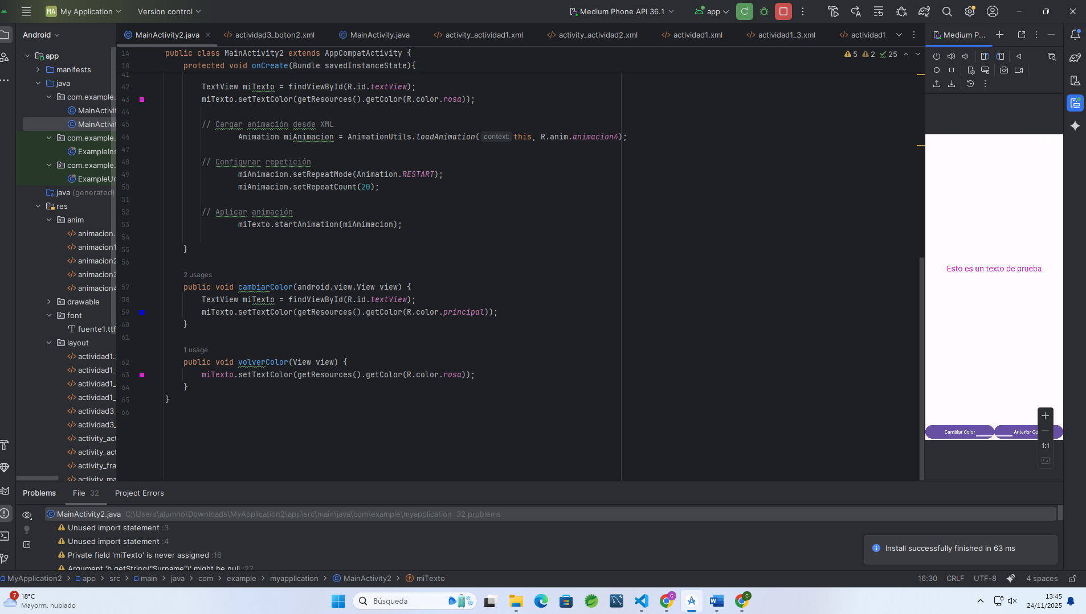

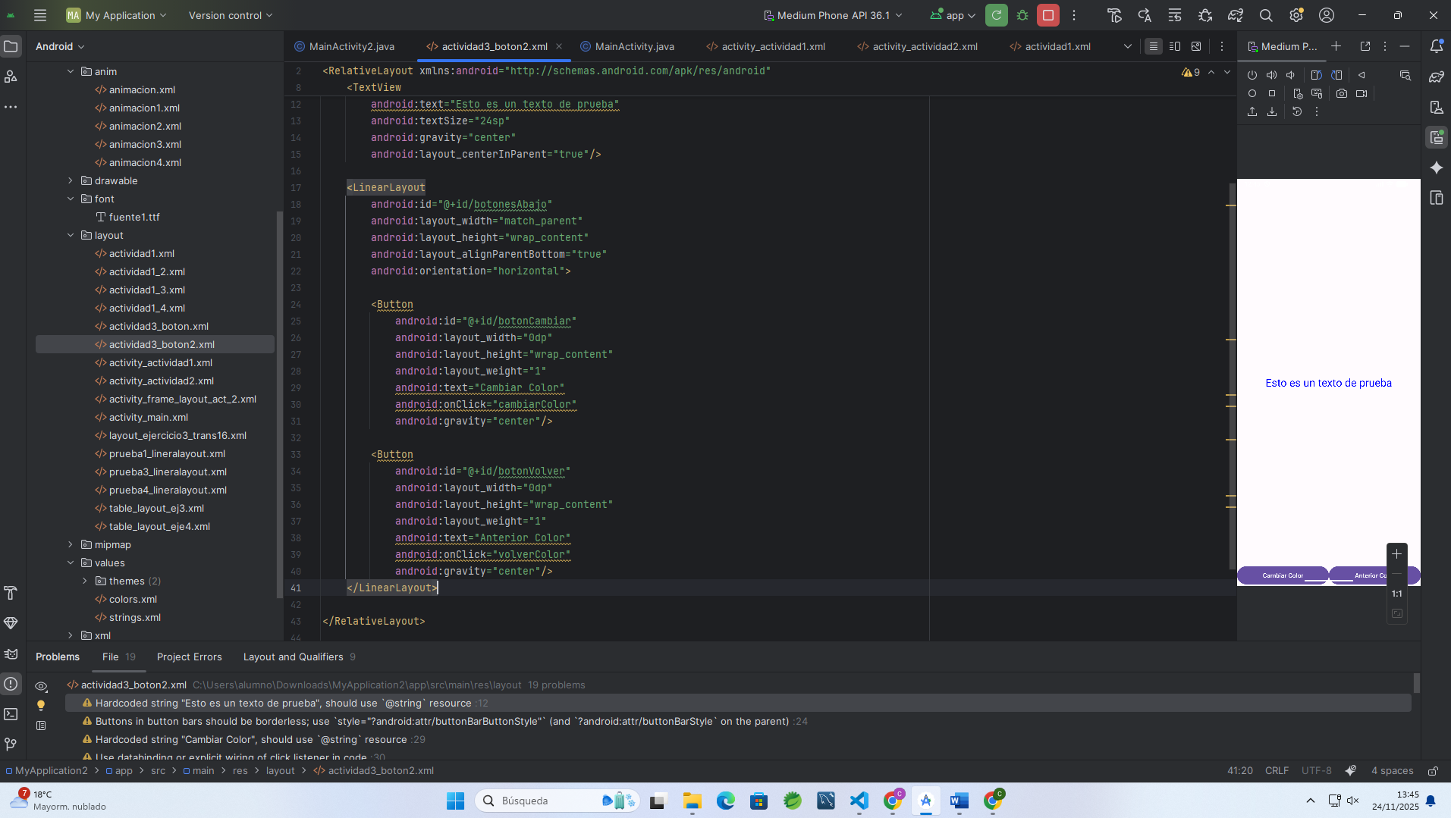

Sin Onclick

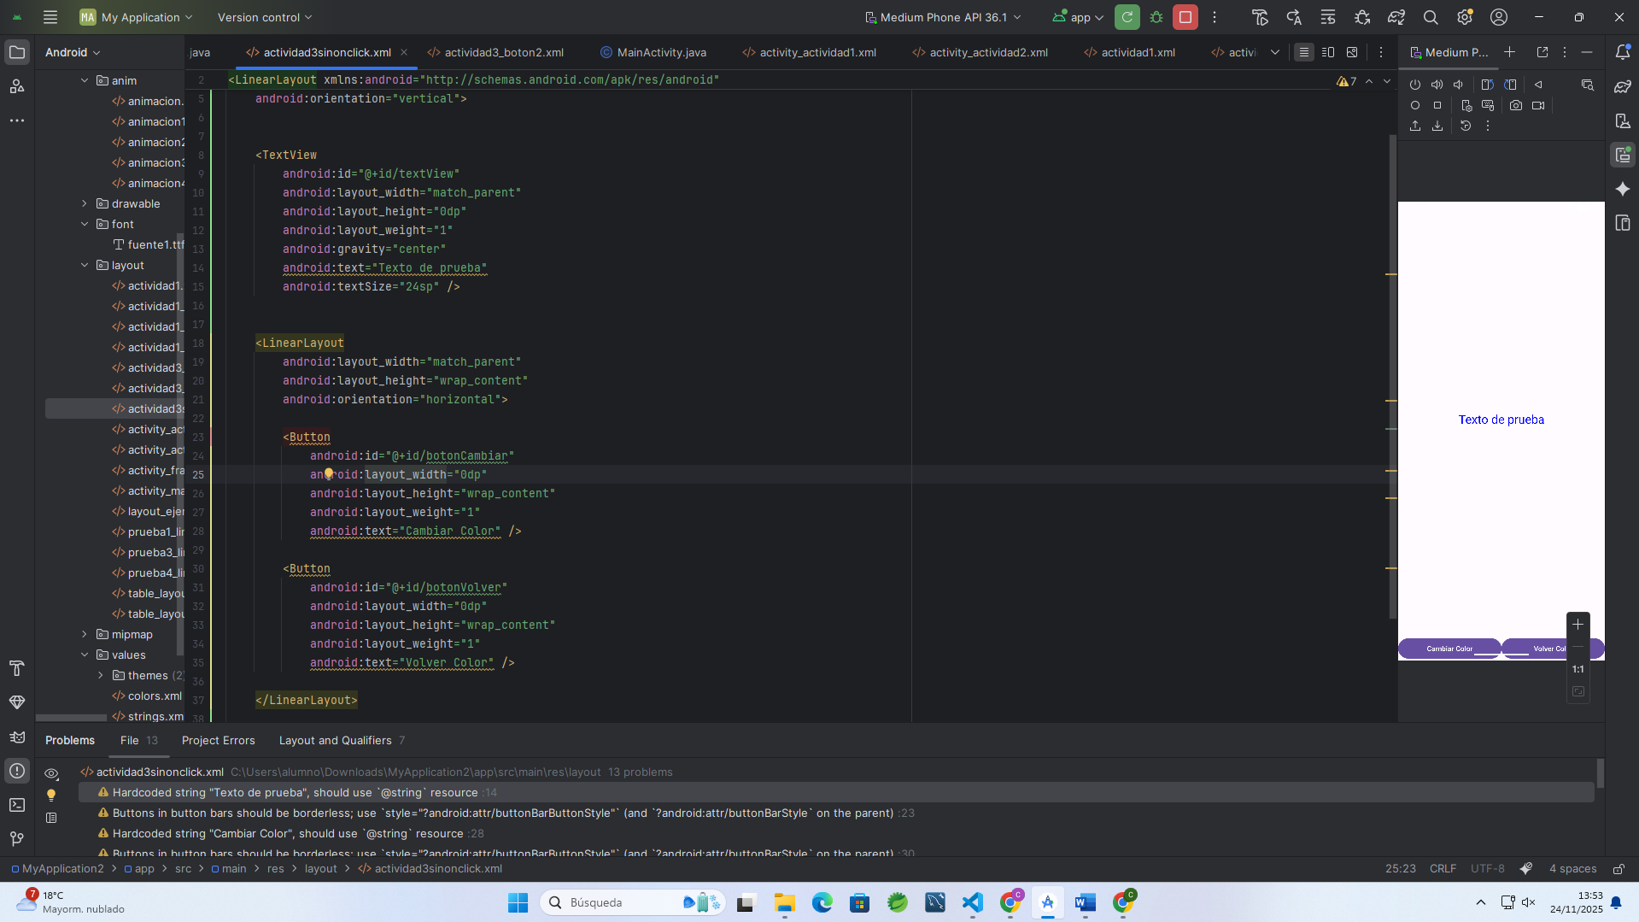

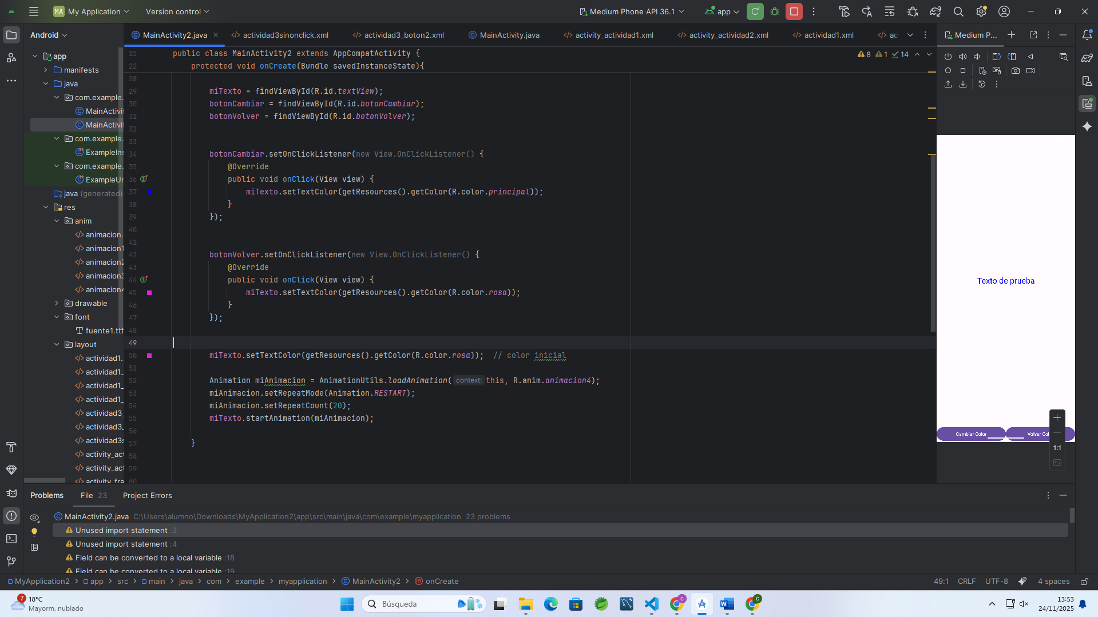

1. Implementa un EditText en tu proyecto y modifica los parámetros para obtener los siguientes teclados:

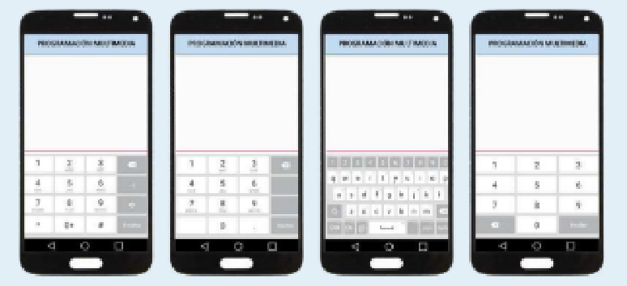

1. Realiza un proyecto con los RadioButton que aparecen en la imagen y que respondan al evento checked cambiando una etiqueta de texto.

